4.2 Modificar Posición Presupuestaria

Vía de Acceso
En el Menú Principal del árbol del Sap Easy Access, ingrese por la opción Finanzas → Gestión Financiera → Control Presupuestario → Datos Maestros → Posición Presupuestaria → Tratamiento Individual (Ver figura 4.2.1 – Modificar Posición Presupuestaria: Ruta).

Figura 4.2.1 – Modificar Posición Presupuestaria: Ruta
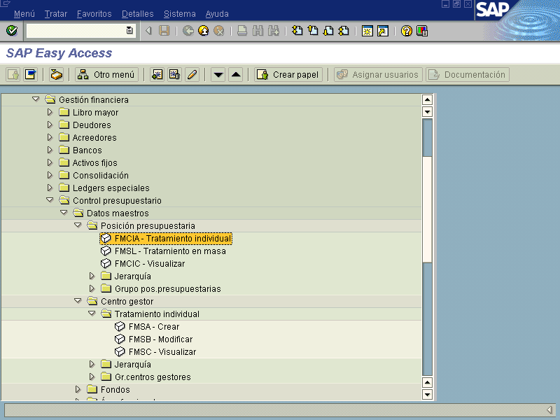

Objetivo

Este proceso permite modificar las diferentes posiciones presupuestarias que conforman la estructura de partidas y subpartidas asociadas, así como los elementos que determinan la estructura programática del Gobierno Central de Costa Rica. En esta vista es posible cambiar todos los registros maestros relativos a las posiciones presupuestarias almacenadas, de modo tal que se afecten los datos concernientes a las partidas y subpartidas correspondientes a los clasificadores de ingresos y gastos. Las posibles variaciones incluyen: el nombre, centro gestor en donde se imputará por default las asignaciones y la ejecución, los fondos aplicables, validez, las operaciones financieras permitidas, entre otros.

Como se puede observar son las mismas pantallas de creación la diferencia radica en que se debe presionar la tecla .

Figura 4.2.2– Acceso: Modificar Posición Presupuestaria : Pantalla Básica

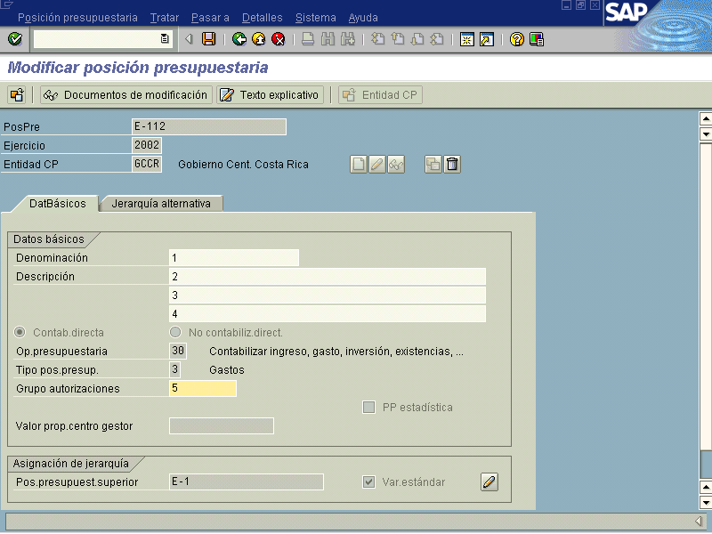

Las modificaciones de las especificaciones inferidas a las Posiciones Presupuestarias se aplican en una vista que muestra los mismos campos que aparecen en la vista utilizada para la creación. Sin embargo existen campos que no es posible modificar, como por ejemplo los que respectan a Datos Básicos.

Los campos modificables se describen a continuación:

Indica-dor | Nombre del Campo | Significado | Valores  Propuestos
1 | Denominación | Texto breve utilizado para representar el concepto de la posición presupuestaria. | Texto
2-3-4 | Descripción | Texto con mayor detalle utilizado para representar el concepto de la posición presupuestaria con un espacio de 50 caracteres en cada línea. | Texto
5 | Grupo de Autorizaciones | De este modo cabe la posibilidad de asignar autorizaciones a todas las posiciones presupuestarias a las que se haya asignado el mismo grupo de  autorizaciones. | Texto

Una vez consultada la posición presupuestaria a modificar se muestra la vista y se realizan los cambios y se presiona la tecla guardar.

Figura 4.2.3 Modificar posición presupuestaria, pantalla básica
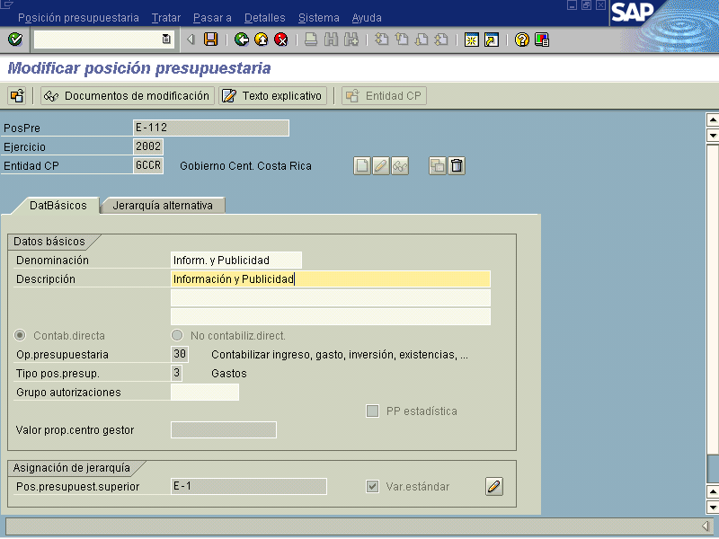

Botones de Funcionalidad

La vista incluye otros campos de tipo informativo que permiten complementar la información incluida correspondiente a la posición presupuestaria.

Botones | Denominación
 | Pulsando este botón el sistema muestra un historial de las modificaciones sufridas junto con el número de clave de la transacción de origen.
 | Pulsando este botón el sistema se dirigirá a la pantalla de texto que permite brindar un mayor detalle acerca de la posición presupuestaria.
 | Pulsando este botón el sistema nos permite visualizar la entidad a la que esta cargada la posición presupuestaria o su modificación

Al ingresar los datos, se presiona la tecla Enter con lo cual se verifican los datos seleccionados en los campos que cuyos valores o contenidos se obtienen por medio de su selección en el Match Code (F4). Esta operación es similar a un proceso de “refrescamiento” de los valores seleccionados en la vista. Posteriormente, se debe presionar la tecla Guardar , apareciendo nuevamente la pantalla 4.2.1. y en la barra de estado del SAP R/3 se muestra el mensaje de que la Posición Financiera ha sido modificada con éxito.

